ООО ИНТЕРМЕТ

РФ, 454008, г.Челябинск, ул.Автодорожная, 5Б тел./факс (351) 2452551 сот 89123222459.
ИНН 7448121699 КПП 744801001 Р/с 40702810907110006461 ОАО ''ЧЕЛИНДБАНК'', г.Челябинск
БИК 047501711 К\сч 30101810400000000711 http://www.splavmet.my1.ru

ООО "Интермет" Металлолом, Краска
Коммерческое предложение

Занимаемся лицензированным закупом и переплавом нержавеющих марок стали. Предоставляем полуфабрикатную продукцию ферроникеля (Fe Ni) и нержавеющих слитков ШБХН Ni содержащих групп Б-26 (12Х18Н10Т).
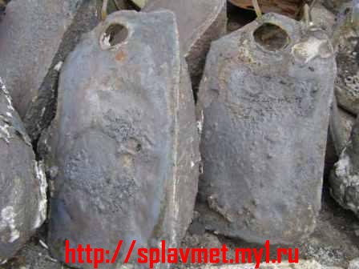 Выплавляем слитки весом 500 - 850кг. Ni от 8-9.5%. Cr 12-16%

1) Закупаем лом, стружку нержавейки Б26 (12Х18Н10Т) Никельсодержащих сплавов,
Всё что содержит Никель Ni от 2% + с медью, вольфрамом, серой
(стружку ,скрап, кусок, биметаллы с Ni ) Любой лом от Б1 до Б67, ЭИ, ЭП.

2) ВК-ТК + Лом любого инструмента с напайным и запрессованным твёрдым сплавом.
Б/У и все неликвиды металлообрабатывающего инструмента в неразделённом,
смешанном виде. Волоки, резцы, свёрла, фрезы, протяжки, развёртки, зенкер,
ножи вставные. Всё что содержит твёрдый сплав ВК-ТК, ВН, ВНЖ. W.

Шарошечные долота, лом, буровой инструмент, шарошечные и фрезерные долота, твердосплавный породоразрушающий инструмент с зубками ВК-ТК.

3) Лом любого отработанного металлообрабатывающего инструмента из
быстрорежущих сталей Р6М5, Р18, Р12, Р9 и других марок с хвостовиками
в смешанном, не разделённом, чистом виде, все марки подряд.
Б/У и все неликвиды металлообрабатывающего инструмента. Резцы, свёрла, фрезы, протяжки, развёртки, ножи вставные, зенкер. Любой инструмент из быстрорежущих сталей Р6М5, Р18 и т д. Выкупаем складами все неликвиды и лом.
===============================================================
Предлагаем всю продукцию Челябинского Лакокрасочного Завода
"FESTPRO" Любая Краска на заказ. Пентакрил! Для строительных, нефтегазовых, машиностроительных, ж/д. и производственных сфер.
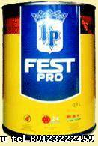
ООО «ИНТЕРМЕТ» http://www.splavmet.my1.ru
Ком Дир. Бобин Дмитрий Анатольевич
(351) 245-25-51 сот. 89123222459
89123222459@mail.ru
«Skype» splavmet74.

